**日钢调研报告**

工作地点：老区开单室、西区开单室（含集港）、东二门老区集港开单室

调研时间：4月21日-4月26日

调研群体：集港车辆开单员，成品汽运开单员

调研内容：人工开单规则与特殊情况调研

调研人：邵鲁玉、周文涛、赵国豪、承涛

# 开单流程

## 1.1车辆报道信息

开单员查看车辆报道信息页面，列表中显示出已报到车辆，对未开单的车辆进行开单。

查看司机运输流向（区县）、品种、备注、重量，备注中会含有指定拉某个客户或某个规格。

然后点击报道号，进入装车清单维护管理页面

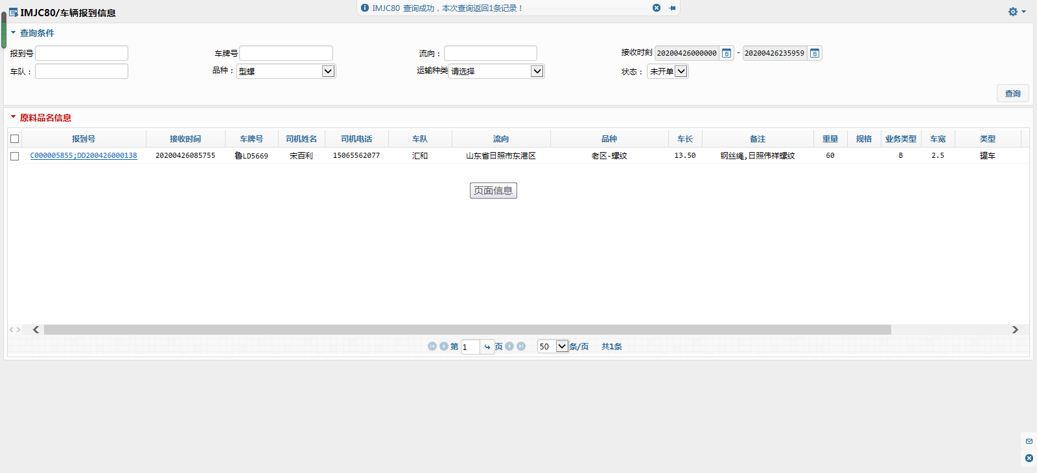

**1.2 装车清单维护管理页面**

查看派车情况，如果出现某库房总车辆在30-40之间，则先不往该库房开单。

打开可发库存Excel，按照卸货地址筛选目标区县，按照升序对挂单时间进行排序。

按照挂单顺序进行配货，选中合适的发货通知单号和出库仓库拷贝到系统页面。

查询出对应规格的货物进行勾选，填写件数和重量。

选择承运单位，省内、淮安、连云港选择江苏京创，省外选择江苏茂臻。最终点击开单并下发，开单完成。

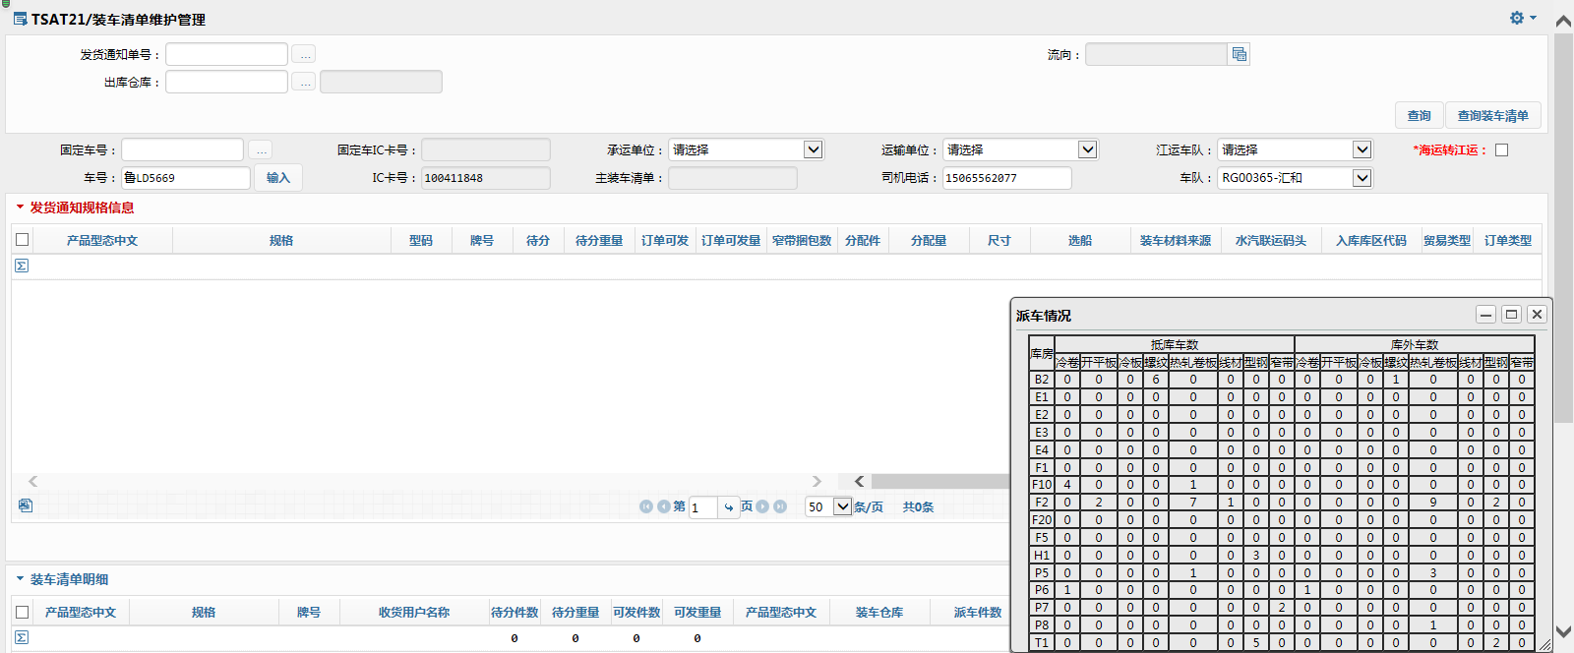

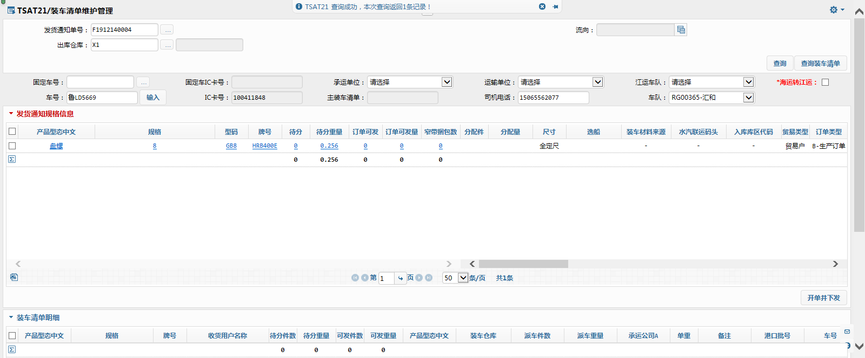

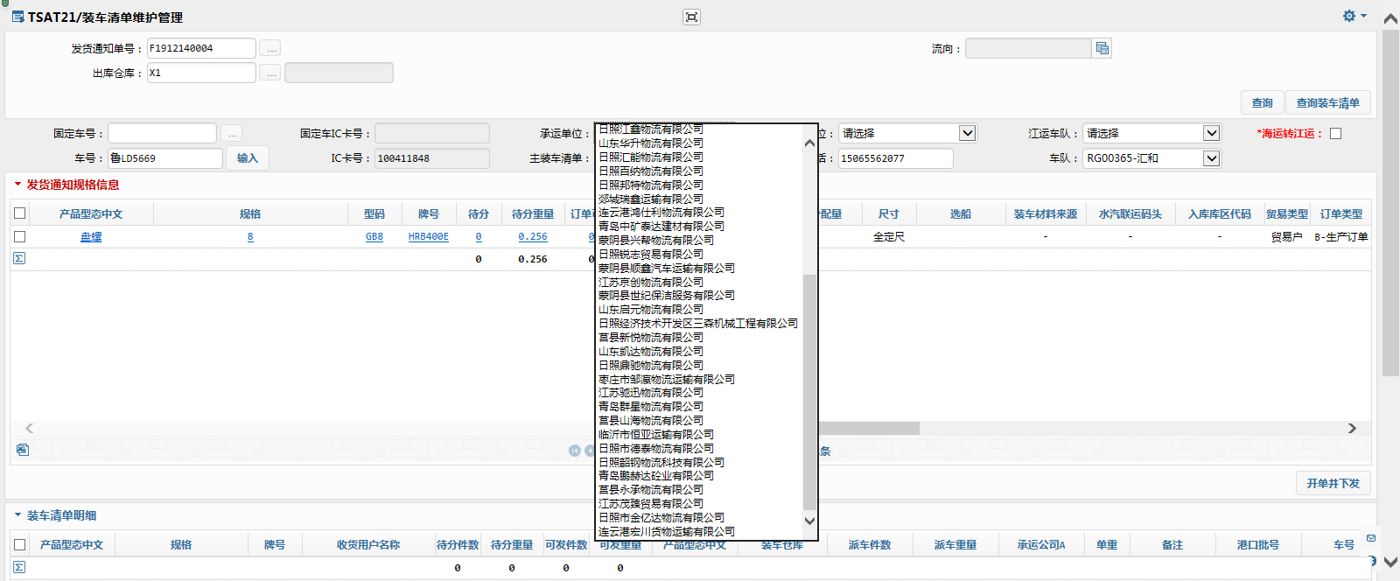

# 仓库

## 2.1 老区

仓库：B2-小棒库(二棒)、E1-#1热轧卷成品库、E2-#2热轧卷成品库、E3-#3热轧卷成品库、E4-#4热轧卷成品库、F1-成品中间库、F2-山东联储中间库、H1-大H型钢成品库、T1-小H型钢成品库、X1-高线库、X2-多头盘螺库、Z1-热轧#1580成品库、Z2-热轧#2150成品、Z4-精整1#成品库、Z5-开平1、2#成品库、Z8-开平3#成品库、ZA-开平5#成品库、ZC-精整2#成品库

## 2.2西区

仓库：P5-P5冷轧成品库、P6-P6冷轧成品库、P7-P7剪切成品1库、P8-P8精整黑卷成品库

## 2.3外库

仓库：F10-运输处临港东库、F20-运输处临港西库

# **各岗位开单品种**

老区型螺：型钢、螺纹、线材

老区卷板：卷板（黑卷）、开平板

老区集港：型钢、螺纹、线材、卷板（黑卷）、开平板

西区岗：窄带、白卷、卷板（黑卷）、开平板、冷板、镀锌卷

西区集港：窄带、白卷、卷板（黑卷）、开平板、冷板、镀锌卷

1. **开单规则**

## 4.1通用规则

1去掉可发重量<=0的数据

2根据挂单时间进行正序排列,优先选择最早挂单时间的货物(超期库存)

3尽量一条发货通知单数据进行开单，若不满足载重在考虑拼货情况

4优先考虑一装一卸，再考虑一装两卸或两装一卸，一装两卸前提是两个收货地距离较近。

5确定该条发货通知单的实际可开单件数、实际可发的件数、每件重量

计算规则：

①需短溢重量为0或者空：

实际可发重量 = 可发重量 + 需开单重量

实际可发的件数 = 可发件数 + 需开单件数

每件的件重 = 实际可发重量/实际可发的件数

②需短溢重量有数值：

实际的可发件数 = 可发件数-（需短溢重量 / 每件的件重）

6优先开厂内库，其次是外库

7承运单位省内、淮安、连云港选择江苏京创，省外选择江苏茂臻

8外库、老区、西区不能一起开，需要开两次装车清单

## 4.2特殊规则

1客户不接货，销售处和开单进行线下联系

2码头联系开单提供船等货情况，优先发

3窄带会有合包情况，同一捆包号的窄带车间提供合包库存表，涉及：发货通知单、订单号、牌号规格、可发重量、窄带捆包数以及包装形式，同一个捆包的窄带订单号可能不一样，同一个捆包的窄带规格可能不一样，窄带的包装形式有两种：FJC77是包装成卷的，FJC71是用木托。捆包的方式：1.自捆 2.混捆 自捆就是订单号和规格相同的捆一包，其他是混捆。确定捆包方式后，就开始配重量，如果是自捆，只需要考虑这一条货物，如果是混捆，不同的规格对应的不同的订单号，必须找到对应的发货通知单号和订单号去分配重量，自捆和混捆的格式如下：窄带按捆包数发货，则合包的窄带，要么全部发，要么全部不发，不允许出现发部分捆包的发货通知单。



4窄带是按捆包数来发货的，不看可发和需开单件数

5型钢、螺纹、开平板可能存在压货情况，车间提供库存顺序表，此表开单员暂时没有，无法提供

6集港车辆装货优先，暂时不往该仓库开单，微信沟通

7运输处每天会联系开单员安排一批客户催货的单子，优先发

8老区开平板件数等于重量/2即可，件数不需要精确

9线材一件都2.4吨，牌号不包含B的会偏重一点，在2.4-2.5之前

10集港开单存在大载车辆，规定白天不超80吨，晚上不超100吨。老区型钢配载需要结合体积，运输处提供规格表



11型钢开单规格不要超过两个

12外贸货物开单时港口批号不要超过两个

13货物置换规则，即某个规格，此处以小型钢为例：T1库开单员所负责的汽运库存只有5件，且同规格在F2联储库有7件，而此时车辆需要装10件的重量，理论上是要去两个库中取才能满足，但此时如果在日钢所有库存（包括汽运和水运）中T1库有该规格的10件，则可以直接用T1开十件给该车。

14对特殊的两个车队，不按照传统的流向去分配，车队为博晟淮安，韶钢淮安的情况下，韶钢淮安->连云港，博晟淮安->淮安，去筛选库存量时,需按照当下时间该两个码头对应的流向城市去筛选库存量(两个码头的流向城市更新时间不固定)，车队对应码头情况如下图：

